3292.2 Outils d'infographie – Rapport technique – ISC3il-b

|  |
| --- |
| **Ride-Safe** |

|  |
| --- |
| Étudiants participant à ce travail :  **Nicolas Aubert, ISC3il-b Théo Vuilliomenet, ISC3il-b Vincent Jeannin, ISC3il-b**  Présenté à :  **Benoit Le Callennec**  Restitution du rapport : **12.05.2023**  Période : **2023**  École : **HE-Arc, Neuchâtel** |

**Projet d’infographie à l’aide de Unity**

Table des matières

1 - Introduction 2

1.1 - Description du projet 2

1.2 - Objectifs 2

2 - Implémentation 3

2.1 - Prefab / Assets 3

2.1.1 - Circuits 3

2.1.2 - Voiture 3

2.1.3 - Entités 3

2.2 - Physique sur la voiture 3

2.2.1 - Conduite 3

2.2.2 - Collisions 4

2.2.3 - Phares 4

2.3 - Logique du jeu 5

2.3.1 - Menu 5

2.3.2 - Chronomètre / score 6

2.3.3 - Caméra avec Cinemachine 6

2.4 - Minimap 7

2.5 - Autres fonctionnalités techniques 7

2.5.1 - Ombres et Lightmaps 7

2.5.2 - Animation 3D 7

2.5.3 - Post-processing 8

3 - Résultats 9

3.1 - Vidéo de démonstration 9

3.2 - Jouabilité 9

3.3 - Rendu global 9

4 - Limitations et perspectives 11

5 - Conclusion 12

5.1 - Table des illustrations I

5.2 - Bibliographies et références II

5.2.1 - Sites Web II

5.2.2 - Assets Unity provenant de l’asset store II

1. Introduction
   1. Description du projet

Nous avons imaginé un jeu de voiture qui sort légèrement de l’ordinaire.

Premièrement, la physique de notre jeu n’est pas habituelle. Contrairement aux autres jeux de voitures, nous avons mis en avant le drift et le manque d’adhérence sur la route. La conduite sera donc plus délicate. De plus, le chronomètre n’est pas le seul objectif. Vous devrez aussi obtenir un score en écrasant un maximum d’entités placées sur votre chemin.

Et pour finir, vous aurez le plaisir de conduire dans un panorama merveilleux qu’offrent les alpes suisses.

* 1. Objectifs

Un cahier des charges a été établi en début de projet et se trouve sur notre wiki. En voici le lien : [Ride Safe CDC](https://gitlab-etu.ing.he-arc.ch/isc/2022-23/niveau-3/3292.2-infographie-unity-il/ride-safe/-/wikis/Cahier%20des%20charges). Voici la liste des objectifs principaux :

* Contrôler une voiture à la troisième personne ;
* Circuit à parcourir ;
* Chronométrage du temps de course ;
* Minimap ;
* Paysage sur les côtés du parcours ;
* Génération d'entités sur le parcours ;
* Collision entre entités et voiture.

1. Implémentation

Ce chapitre détaille les différents aspects techniques de notre projet et donne ainsi un aperçu du travail effectué.

* 1. Prefab / Assets
     1. Circuits

TODO VINZ

* + 1. Voiture

Tout comme pour le circuit, nous sommes partis d’un asset trouvé sur l’asset store de Unity pour réaliser notre voiture.

Toutes les modifications liées à la physique sur la voiture ont été réalisées dans le prefab afin de pouvoir facilement la dupliquer sans avoir à modifier ses propriétés en cascade.

* + 1. Entités

TODO

* 1. Physique sur la voiture
     1. Conduite

Afin d’être au plus proche de la réalité, ce sont les pneus de la voiture qui vont faire avancer la voiture par une force de friction entre les roues et la route. Ceci est possible grâce au Component ***Wheel collider.*** Ce composant permet de gérer la géométrie de la roue et sa physique par le biais de sa masse, ses suspensions et son adhérence.

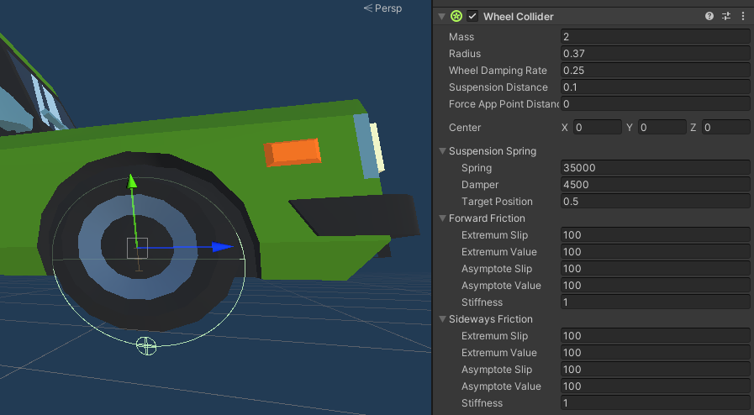

Pour ce qui est de la conduite, le script ***WheelController*** a été réalisé et considère les entrées utilisateurs pour faire accélérer, freiner et tourner les roues. À nouveau, c’est grâce au composant ***Wheel collider*** que toute la logique des roues est gérée. Voici les trois propriétés utilisées :

* ***WheelCollider.motorTorque*** : Accélération de la roue ;
* ***WheelCollider.brakeTorque*** : Freinage de la roue ;
* ***WheelCollider.steerAngle*** : Rotation latérale des roues.

Cependant, le composant ***WheelCollider*** n’est pas visuel. Si la roue possède une forte accélération, ou est totalement arrêtée, il n’y a aucune différence visible. C’est pareil pour la rotation latérale.

C’est pourquoi il faut mettre à jour le ***Transform*** de la roue en fonction du ***WheelCollider*** à chaque Update.

La méthode ***WheelCollider.GetWorldPose*** permet de récupérer la position et la rotation physique de la roue afin de mettre à jour son ***Transform*** dans un second temps.

De plus, la roue n’est pas la seule qui doit posséder un coefficient de frottement statique et cinétique. Il y a aussi la route. Et pour ce faire, nous avons assigné à toutes les routes un Material ***Road*** dans le ***Mesh Collider*** des routes.

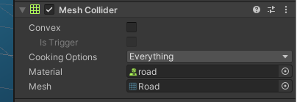 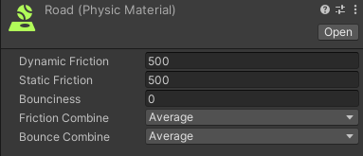

* + 1. Collisions

Afin que notre voiture puisse entrer en collision avec des objets et non passer à travers, il faut lui assigner un ***box collider***. Par la suite, si deux ***Box collider*** se touche, la méthode par défaut ***OnCollisionEnter*** est appelée et permet de gérer la collision.

C’est notamment dans cette fonction que l’on va mettre à jour le score suite à l’écrasement d’une entité et aussi démarrer l’animation 3D de la mort de l’entité dans une coroutine.

* + 1. Phares

Afin de rendre plus crédible notre voiture, nous avons ajouté des lumières rouges au niveau des phares arrières. Ces dernières s’allument lorsque la voiture freine. Pour se faire, il suffit de récupérer les lumières dans un script et d’augmenter la propriété ***Light.intensity*** pour que l’illusion de phares arrières soit bonne.

* 1. Logique du jeu
     1. Menu

Nous avons plusieurs circuits de différents niveaux. C’est pourquoi il nous faut logiquement un menu pour choisir le circuit que l’on souhaite faire.

Un canevas a été utilisé avec des widgets pour le texte, des boutons et un dropdown afin de choisir le niveau. Lors du clic sur le bouton « Play », plusieurs méthodes sont appelées afin de placer la voiture sur le bon circuit et configurer correctement la ligne d’arrivée et fonction du circuit.

Lorsque vous franchirez la ligne d’arrivée, un autre menu apparaîtra pour vous féliciter et vous proposer de rejouer ou de quitter. À nouveau, une méthode sera appelée pour quitter ou relancer le jeu.

Le script ***GameManager*** a été créé afin de coordonner les différents états du jeu. Nous utilisons notamment la propriété des canevas ***Canevas.enabled*** afin d’afficher ou de cacher un menu.

* + 1. Chronomètre / score

Le score et le temps sont deux métriques mises à jour par l’avancée dans le circuit. Tout comme la minimap, ces deux informations sont visibles dans le canevas affiché lors de la partie.

Ils possèdent chacun un script qui s’occupe de l’affichage et de la mise à jour.

Étant donné que le temps doit s’arrêter lors du franchissement de la ligne d’arrivée, c’est le ***TimerScript*** qui déclenche la fin d’une partie avec le menu de félicitation. Pour ce faire, nous testons à chaque instant si le ***Transform*** de la voiture se trouve à une distance inférieure à 4 de la ligne d’arrivée. Ce calcul est possible avec la méthode ***Vector3.Distance()***.

Le score est incrémenté lors de chaque collision avec des entités. Les entités possèdent donc toutes un lien direct sur le script ***ScoreScript*** afin de pouvoir appeler sa méthode ***ScoreScript. increaseScore()***.

* + 1. Caméra avec Cinemachine

Cinemachine est un package de Unity qui permet de rendre notre caméra plus intelligente et par exemple capable de suivre une voiture à la troisième personne.

C’est tout à fait possible de la faire à la main sans Cinemachine, mais les secousses de la voiture, la voiture qui se retourne et le virage brusque se voient rapidement et le rendu n’est pas bon. Cinemachine gère automatiquement toutes ces problématiques et offre plusieurs types de suivis intéressants.

Pour utiliser Cinemachine, il suffit de créer une ***FreeLook Camera*** et d’y assigner notre voiture dans les propriétés ***Follow*** et ***Look At*** de la ***FreeLook Camera***. Et finalement, lier la ***FreeLook Camera*** à notre caméra principale par le biais d’un Component ***CinemachineBrain*** dans la caméra.

* 1. Minimap

TODO NICO

* Viewport rect, Depth + Culling mask, Target Texture
  + Minimap affichée en haut à droite, au premier plan
  1. Autres fonctionnalités techniques
     1. Ombres et Lightmaps

Étant donné qu’un grand nombre de GameObject sont statiques dans notre scène, il est intéressant d’améliorer le rendu des ombres par un précalcul. Il y a notamment tous les circuits qui peuvent être précalculés en cochant le « static ».

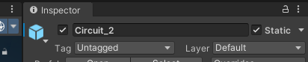

* + 1. Animation 3D

Toutes les entités disposées sur les circuits sont animées soit par leurs animations respectives avec des Animation Controller prédéfinis soit animés avec des Animation Controller modifiés pour bouger légèrement en permanence et posséder une animation de mort. L’animation de mort possède un trigger ***Die*** commun à toutes les entités pour faciliter l’appel à cette animation à la suite d’une collision.

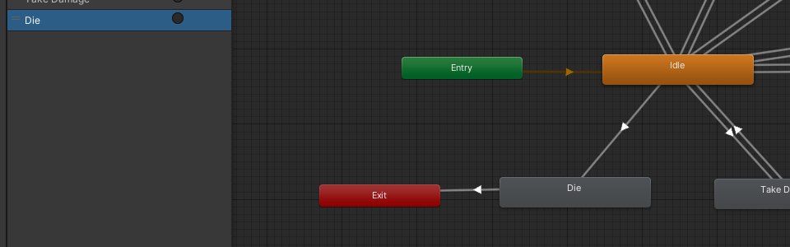

* + 1. Post-processing

Afin de pratiquer la mise en place du post-processing et par la même occasion améliorer le rendu de notre jeu, nous avons ajouté un petit effet de vignettage à toute notre scène.

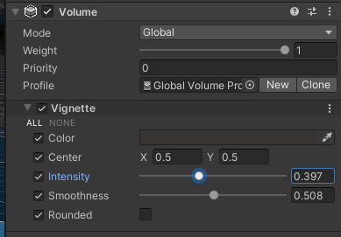

1. Résultats
   1. Vidéo de démonstration

Lien sur la vidéo de démonstration : TODO

* 1. Jouabilité

La voiture est difficile à maitriser au début et il est difficile de prendre de la vitesse. Cependant, une fois le drift maitrisé, il n’y a pas de problèmes majeurs dans la conduite ou dans la physique de la voiture. Certes, elle se retourne facilement lorsque l’on prend de la vitesse ou que l’on plante trop fort les freins, mais ça fait partie de la difficulté désirée du jeu.

* 1. Rendu global

L’ombre de la voiture qui est calculée en temps réel n’est pas de très bonne qualité malgré des réglages particuliers pour essayer de l’adoucir.

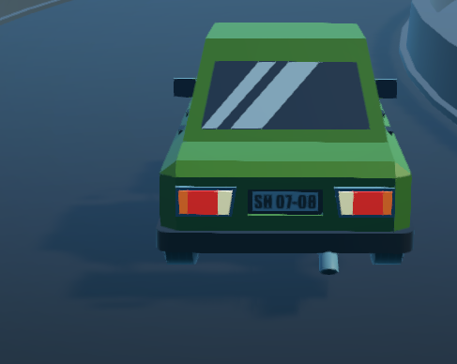

La skybox combinée avec un léger effet de vignetting donne une impression de clarté et de profondeur de la scène.

Les collisions avec les entités fonctionnent, mais ne donnent pas toujours un joli saut en arrière, mais restent plutôt bloquées sur la voiture.

1. Limitations et perspectives

A supprimer ?

1. Conclusion

En fonction de la longueur des premières pages du rapport (avant la table des matières), il se peut que le numéro de la dernière page courante (normalement celle-ci) ne corresponde pas au nombre de pages total.

Il faut alors modifier ce dernier champ (numéro de page total, à droite du « / »).

* Placer la souris sur ce champ, qui sera alors grisé
* Appuyer les touches SHIFT + F9 pour afficher le code du champ
* Modifier le nombre à soustraire au nombre de pages total (à droite du signe « - »)
* Appuyer sur les touches SHIFT + F9 pour rebasculer en mode normal
  1. Table des illustrations

**Aucune entrée de table d'illustration n'a été trouvée.**

* 1. Bibliographies et références
     1. Sites Web

Unity Manual, <https://docs.unity3d.com/Manual/>

Blog Unity, <https://answers.unity.com>

* + 1. Assets Unity provenant de l’asset store

Track environment, <https://assetstore.unity.com/packages/3d/props/props-for-track-environment-lowpoly-free-211494>

Santa claus, <https://assetstore.unity.com/packages/3d/characters/meshtint-free-santa-claus-106193>

Boximon cyclope, <https://assetstore.unity.com/packages/3d/characters/meshtint-free-boximon-cyclopes-mega-toon-series-154436>

Boximon fiery, <https://assetstore.unity.com/packages/3d/characters/meshtint-free-boximon-fiery-mega-toon-series-153958>

Chicken, <https://assetstore.unity.com/packages/3d/characters/animals/meshtint-free-chicken-mega-toon-series-151842>

Metalon, <https://assetstore.unity.com/packages/3d/characters/creatures/meshtint-free-polygonal-metalon-151383>

Burrow, <https://assetstore.unity.com/packages/3d/characters/creatures/meshtint-free-burrow-cute-series-184837>

Roads, <https://assetstore.unity.com/packages/3d/environments/roadways/simple-roads-212360>

Cars, <https://assetstore.unity.com/packages/3d/vehicles/land/4-low-poly-toon-cars-205608>